Transformación de datos

En esta lectura, explorarás cómo se transforman los datos y las diferencias entre datos en formato ancho y largo. La transformación de datos es el proceso de cambiar el formato, la estructura o los valores de los datos. Como analista de datos, es muy probable que en algún momento necesites transformar los datos para que te resulte más fácil analizarlos.
La transformación de datos suele implicar:
- Añadir, copiar o replicar datos
- Eliminar campos o registros
- Estandarizar los nombres de las variables
- Cambiar el nombre, mover o combinar columnas en una base de datos
- Unir un conjunto de datos con otro
- Guardar un archivo en un formato diferente. Por ejemplo, guardar una hoja de cálculo como un archivo de valores separados por comas (CSV).
¿Por qué transformar los datos?
Los objetivos de la transformación de datos pueden ser:
- Organización de los datos: los datos mejor organizados son más fáciles de utilizar
- Compatibilidad de datos: diferentes aplicaciones o sistemas pueden entonces utilizar los mismos datos
- Migración de datos: los datos con formatos coincidentes pueden trasladarse de un sistema a otro
- Fusión de datos: los datos con la misma organización pueden fusionarse
- Mejora de datos: los datos pueden mostrarse con campos más detallados
- Comparación de datos: a continuación, se pueden realizar comparaciones de los datos entre sí
Ejemplo de transformación de datos: fusión de datos
Mario es un fontanero propietario de una empresa de fontanería. Tras años en el negocio, compra otra empresa de fontanería. Mario quiere fusionar la información de los clientes de su nueva empresa con la suya, pero la otra empresa utiliza una base de datos diferente. Así que Mario tiene que hacer que los datos sean compatibles. Para ello, tiene que transformar el formato de los datos de la empresa adquirida. Luego, debe eliminar las filas duplicadas de los clientes que tenían en común. Cuando los datos sean compatibles y estén juntos, la empresa de fontanería de Mario tendrá una base de datos de clientes completa y fusionada.
Ejemplo de transformación de datos: organización de datos (largo a ancho)
Para facilitar la creación de gráficos, también puede ser necesario transformar los datos en formato largo en datos en formato ancho. Considera el siguiente ejemplo de transformación de los precios de las acciones (recogidos como datos en formato largo) a datos en formato ancho.
Los datos en formato largo son datos en los que cada fila contiene un único punto de datos para un elemento concreto. En el ejemplo de datos en formato largo que aparece a continuación, se han recogido los precios individuales de las acciones (puntos de datos) de Apple (AAPL), Amazon (AMZN) y Google (GOOGL) (elementos concretos) en las fechas indicadas.
Ejemplo de datos en formato largo: Precios de las acciones
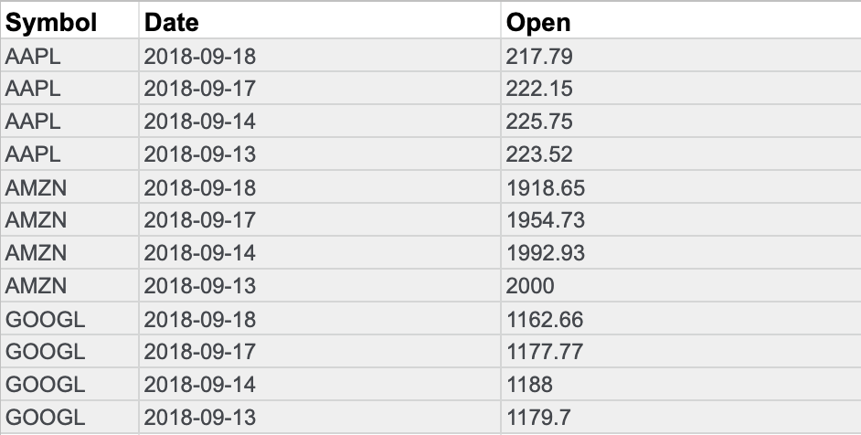
Los datos en formato ancho son datos en los que cada fila contiene múltiples puntos de datos para los elementos particulares identificados en las columnas.
Ejemplo de datos en formato ancho: Precios de las acciones
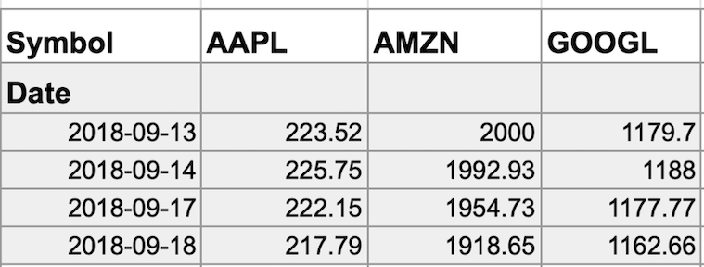
Con los datos transformados en datos en formato ancho, puedes crear un gráfico en el que se compara la evolución de las acciones de cada empresa en el mismo periodo de tiempo.
Puedes notar que todos los datos incluidos en el formato largo están también en formato ancho. Pero los datos en el formato ancho son más fáciles de leer y comprender. Por eso, los analistas de datos suelen transformar los datos en formato largo en datos en formato ancho con más frecuencia que al revés. La siguiente tabla resume cuándo se prefiere cada formato:
Se prefieren los datos en formato ancho cuando | Se prefieren los datos en formato largo cuando
Se crean tablas y gráficos con pocas variables sobre cada tema | Se almacenan muchas variables sobre cada tema. Por ejemplo, 60 años de tasas de interés para cada banco
Se comparan gráficos lineales sencillos | Se realizan análisis estadísticos avanzados o gráficos

